TRƯỜNG ĐẠI HỌC FPT
KHOA CÔNG NGHỆ THÔNG TIN
BÁO CÁO TUẦN 04
Xử lý Sự kiện & useState
Môn: Phát triển Ứng dụng Web với ReactJS (FER202)
Project: Online Movie Ticket Sellinng System— Hệ thống bán vé xem phim trực tuyến

I. THÔNG TIN NHÓM
Tên nhóm | Team 01
Mã lớp học phần | SE20a07
Giảng viên hướng dẫn
Link GitHub Repo | https://github.com/fudn-traltb-su26/rbl-fer202-theotuan-team_1.git
Tuần báo cáo | Tuần 04 — Xử lý Sự kiện & useState
Ngày nộp | 21/07/2026

II. PHÂN CÔNG CÔNG VIỆC
Ghi rõ nhiệm vụ từng thành viên và % hoàn thành. Cột Kết quả ghi "Đạt" / "Một phần" / "Chưa đạt".

STT | Họ và tên | Nhiệm vụ được giao | Kết quả thực hiện | % HT
1 | Nguyễn Hữu Tấn Đạt | Xây dựng giao diện quản trị (Admin), xử lý các sự kiện thêm, sửa, xóa dữ liệu phim và đồng bộ trạng thái giao diện bằng useState. | Đạt | 100%
2 | Nguyễn Minh Huy | Thiết kế giao diện chọn ghế và đặt vé, xử lý các sự kiện chọn/bỏ chọn ghế, cập nhật trạng thái ghế và thông tin đặt vé bằng useState. | Đạt | 100%
3 | Bùi Thùy Dung | Thiết kế giao diện chi tiết phim và lịch chiếu, xử lý sự kiện chọn suất chiếu, cập nhật dữ liệu hiển thị bằng useState. | Đạt | 100%
4 | Huỳnh Thị Thúy Kiều | Phát triển chức năng hiển thị danh sách phim, xử lý sự kiện tìm kiếm và lọc phim bằng ReactJS, sử dụng useState để quản lý dữ liệu tìm kiếm. | Đạt | 100%
5 | Nguyễn Xuân Thịnh | Xây dựng giao diện đăng nhập, đăng ký và xử lý sự kiện nhập liệu (input, submit), quản lý trạng thái biểu mẫu bằng useState. | Đạt | 100%

Người chủ trì tuần này: | Bùi Thùy Dung
Link commit GitHub tuần này: | https://github.com/fudn-traltb-su26/rbl-fer202-theotuan-team_1/tree/main/Week04

III. NỘI DUNG ĐÃ THỰC HIỆN

Chủ đề tuần 04: useState hook, controlled components, event handling, lifting state up, immutable update

3.1. Danh sách công việc
Đánh dấu cột Trạng thái: [x] = Xong | [~] = Một phần | [ ] = Chưa làm

# | Công việc cần thực hiện | T.thái | Người thực hiện
1 | Viết SearchBar.jsx: controlled component, bind value={keyword} và onChange | [x] | Nguyễn Hữu Tấn Đạt
2 | Thêm validation SearchBar: min 2 ký tự, hiển thị error message, nút Clear | [x] | Nguyễn Minh Huy
3 | Thêm state cart[] vào App.jsx, implement handleAddToCart (immutable update) | [x] | Bùi Thùy Dung
4 | Lifting state: truyền handleSearch từ App xuống SearchBar qua props | [x] | Huỳnh Thị Thúy Kiều
5 | Hiển thị totalItems trên Header (truyền qua props từ App) | [x] | Nguyễn Xuân Thịnh
6 | Implement filter theo danh mục dùng useState(activeCategory) + derived state | [x] | Nguyễn Minh Huy

3.2. Mô tả chi tiết cách triển khai
Trong tuần 04, nhóm tập trung triển khai các chức năng của hệ thống đặt vé xem phim trực tuyến bằng ReactJS, đồng thời áp dụng các kiến thức về useState Hook, Controlled Components, Event Handling, Lifting State Up và Immutable Update vào quá trình phát triển giao diện.
Đầu tiên, nhóm lựa chọn sử dụng useState để quản lý trạng thái của các component như từ khóa tìm kiếm, thông tin đăng nhập, danh sách ghế đã chọn và thể loại phim đang được lọc. Việc sử dụng React Hook giúp dữ liệu được cập nhật theo thời gian thực, đồng thời giao diện tự động render lại khi state thay đổi mà không cần thao tác trực tiếp với DOM.
Đối với các biểu mẫu như SearchBar, Login và Register, nhóm áp dụng mô hình Controlled Components, trong đó giá trị của các ô nhập liệu được quản lý hoàn toàn bởi state của React thông qua thuộc tính value và sự kiện onChange. Cách tiếp cận này giúp dễ dàng kiểm tra dữ liệu đầu vào, hiển thị thông báo lỗi và xử lý các thao tác của người dùng một cách nhất quán.
Trong chức năng tìm kiếm và lọc phim, nhóm sử dụng Event Handling để xử lý các sự kiện nhập liệu, chọn thể loại và nhấn nút tìm kiếm. State tìm kiếm được đặt tại component cha (App.jsx) và truyền xuống component SearchBar thông qua props theo kỹ thuật Lifting State Up, giúp nhiều component có thể sử dụng chung dữ liệu và đảm bảo tính đồng bộ trong toàn bộ ứng dụng.
Đối với chức năng chọn ghế, nhóm áp dụng nguyên tắc Immutable Update khi cập nhật danh sách ghế đã chọn. Thay vì thay đổi trực tiếp mảng hiện có, React tạo một mảng mới bằng toán tử spread (...) để cập nhật state. Cách làm này giúp React nhận biết sự thay đổi của dữ liệu và render lại giao diện chính xác, đồng thời hạn chế các lỗi phát sinh khi quản lý state.
Trong quá trình thực hiện, nhóm gặp khó khăn trong việc truyền dữ liệu giữa các component và đồng bộ trạng thái khi nhiều component cùng sử dụng một nguồn dữ liệu. Để khắc phục, nhóm tổ chức lại cấu trúc component, đặt các state dùng chung tại component cha và truyền dữ liệu xuống các component con thông qua props. Bên cạnh đó, nhóm luôn tuân thủ nguyên tắc cập nhật state bất biến (Immutable Update) nhằm đảm bảo hiệu năng, tính ổn định và khả năng mở rộng của ứng dụng ReactJS trong các giai đoạn phát triển tiếp theo.

IV. KẾT QUẢ ĐẠT ĐƯỢC

4.1. Kết quả kỹ thuật đạt được
- Nhóm đã xây dựng thành công component SearchBar sử dụng Controlled Component với useState để quản lý dữ liệu nhập của người dùng. Chức năng tìm kiếm được cập nhật theo thời gian thực thông qua sự kiện onChange, đồng thời bổ sung kiểm tra dữ liệu đầu vào và nút Clear.
- Nhóm triển khai chức năng chọn ghế bằng useState, sử dụng Immutable Update để thêm và xóa ghế khỏi danh sách đã chọn. Giao diện được cập nhật ngay sau mỗi thao tác của người dùng.

4.2. Screenshot / Demo kết qua.

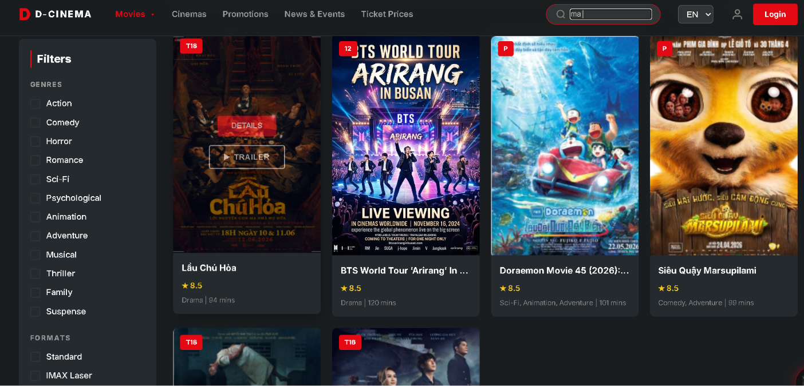
Hình 1: Search phim
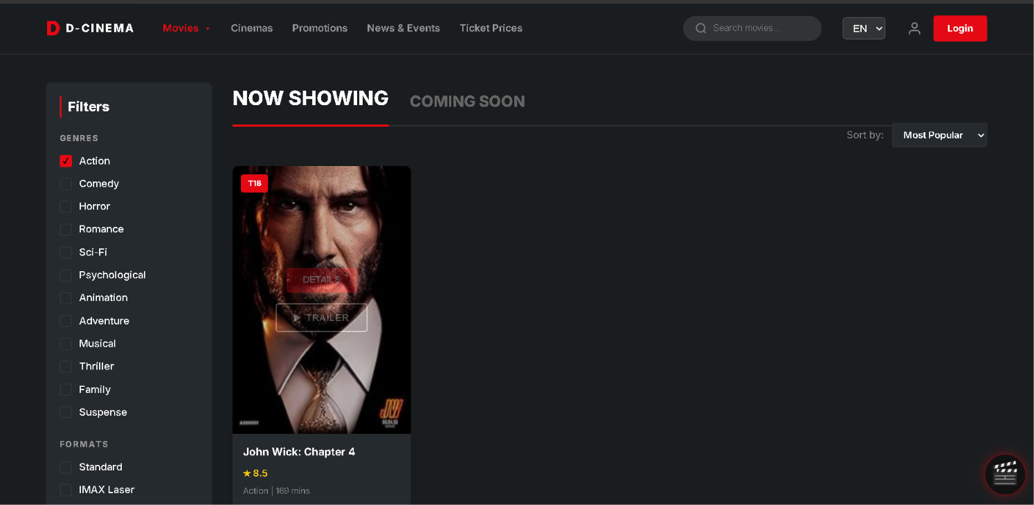
Hình 1: Minh họa chức năng lọc phim theo thể loại.

V. CHECKLIST ĐẦU RA — TUẦN 04
Đánh dấu ☑ vào cột "HT?" cho mỗi đầu ra đã hoàn thành. Ghi rõ file/folder/link lưu kết quả.

# | Yêu cầu đầu ra (từ TODO.md) | HT? | Vị trí lưu kết quả (file / folder / link) | Ghi chú
1 | SearchBar.jsx là controlled component có validation (min 2 ký tự) và nút Clear | ☑ | src/components/SearchBar.jsx | Sử dụng useState, value, onChange và validation.
2 | Giỏ hàng (cart state) hoạt động: thêm sách, tăng số lượng với immutable update | ☑ | src/App.jsx — hàm handleAddToCart dùng spread operator | Cập nhật danh sách ghế bằng toán tử spread (...) và filter().
3 | Header hiển thị đúng số lượng item trong giỏ (lifting state up) | ☑ | src/components/Header.jsx nhận cartCount qua props | Dữ liệu được truyền từ App.jsx xuống component con.
4 | Báo cáo giải thích tại sao phải dùng setState({...state}) thay vì state.key = value | ☑ | docs/week04-immutable.md hoặc phần mô tả trong báo cáo này | Áp dụng useState, Event Handling và Derived State để cập nhật giao diện.
 | TỔNG SỐ ĐẦU RA HOÀN THÀNH | 4/4

VI. HẠN CHẾ & LỖI GẶP PHẢI

6.1. Bảng lỗi kỹ thuật
Liệt kê chi tiết các lỗi đã gặp. Nếu chưa fix được, ghi "Chưa fix" ở cột Trạng thái.

# | Mô tả lỗi (copy error message nếu có) | Nguyên nhân (đoán) | Cách khắc phục | T.thái
1 | Cannot read properties of undefined (reading 'map') khi hiển thị danh sách phim. | Dữ liệu phim chưa được khởi tạo hoặc API chưa trả về dữ liệu nhưng component đã thực hiện map(). | Khởi tạo state bằng mảng rỗng (useState([])) và kiểm tra dữ liệu trước khi render. | Đã fix
2 | Giá trị trong ô SearchBar không cập nhật hoặc không hiển thị đúng khi nhập liệu. | Chưa thiết lập Controlled Component, thiếu thuộc tính value hoặc xử lý onChange chưa đúng. | Liên kết value với state và cập nhật state thông qua onChange. | Đã fix
3 | Danh sách ghế đã chọn không cập nhật sau khi chọn hoặc bỏ chọn. | State bị thay đổi trực tiếp (mutate array) thay vì tạo mảng mới. | Sử dụng Immutable Update với toán tử spread (...) hoặc filter() để cập nhật state. | Đã fix

6.2. Hạn chế về kiến thức & chất lượng
Phần lý thuyết tuần này nhóm chưa nắm vững:
- Nhóm vẫn đang tìm hiểu sâu hơn về Lifting State Up, cách tổ chức state giữa nhiều component và lựa chọn vị trí đặt state hợp lý trong ứng dụng React.
- Việc áp dụng Immutable Update trong các cấu trúc dữ liệu phức tạp (mảng lồng nhau hoặc object nhiều cấp) vẫn cần được luyện tập thêm.
Tính năng nào chưa hoàn thiện, UI/UX còn thiếu sót:
- Chức năng tìm kiếm mới hỗ trợ tìm kiếm theo tên phim, chưa tối ưu tốc độ tìm kiếm hoặc gợi ý từ khóa.
- Giao diện lọc phim còn đơn giản, chưa hỗ trợ kết hợp nhiều điều kiện lọc cùng lúc.
- Giao diện chọn ghế và một số thành phần trên thiết bị di động vẫn cần được tối ưu để cải thiện trải nghiệm người dùng.
Câu hỏi cần hỏi giảng viên trong buổi học tiếp theo:
- Khi nào nên sử dụng Lifting State Up và khi nào nên sử dụng Context API để quản lý dữ liệu dùng chung?
- Trong React, có những trường hợp nào không nên sử dụng useState mà nên dùng các Hook khác như useReducer?
- Có những cách nào để tối ưu việc render lại component khi state thay đổi nhằm cải thiện hiệu năng của ứng dụng ReactJS?

